Easter Egg Hunt – poszukiwanie jajek
Powitanie: https://www.youtube.com/watch?v=tVlcKp3bWH8&feature=youtu.be
Zadanie 1
Otwórz link i posłuchaj Wielkanocnej piosenki: https://youtu.be/4hfV3ubcnqM

Zadanie 2
Wielkanocna gimnastyka: Odtwórz filmik https://www.youtube.com/watch?v=gPaaDjhVKqk&feature=youtu.be i powtarzaj ćwiczenia za zajączkiem.
Zadanie 3
Znajdź na obrazku jajka, pokoloruj tym samym kolorem i głośno policz je po angielsku. Następnie pokoloruj obrazek najpiękniej jak potrafisz.
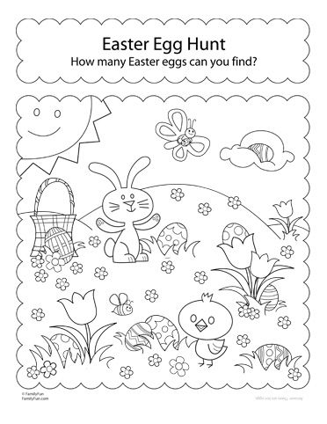
Zadanie 4
How many bunny rabbits? Policz głośno króliczki wielkanocne znajdujące się w filmiku: https://www.youtube.com/watch?v=YOSCE0XTwEI
Przygotowała
Aleksandra Brzezińska

